STŘÍPEK
Informační zpravodaj pro nevidomé a slabozraké Královéhradeckého kraje
Číslo 4/2026


Vydává TyfloCentrum Hradec Králové, o. p. s.
ve spolupráci s OP SONS Hradec Králové

Ul. Okružní 1135/15, 500 03 Hradec Králové
Tel.: 739 578 880
E-mail: hradec.kralove@tyflocentrum-hk.cz
Web: www.tyflocentrum-hk.cz
Obsah
Úvodník 3
Kyberbezpečnost a finanční gramotnost – ČSOB banka 4
Kafe s ředitelkou 5
Nabídka našich stálých akcí 6
Seznam akcí na IV. čtvrtletí roku 2026 7
ŘÍJEN 7
LISTOPAD 8
PROSINEC 10
Telefonní číslo na Sociální rehabilitaci 12
Zrušení odběru časopisu Střípek 12
Informace ze Sociálně právní poradny 13
Hradecký „VYKUK“ 17
Tyflotoulky očima Zdeny 18
Pozvánka na akce regionálního pracoviště Jičín 28
ŘÍJEN 28
LISTOPAD 28
PROSINEC 28
Pozvánka na akce regionálního pracoviště Náchod 29
Program činnosti OP SONS HK na IV. čtvrtletí 2026 30
OBLASTNÍ SHROMÁŽDĚNÍ OP SONS HRADEC KRÁLOVÉ 31
Program činnosti OP SONS Náchod na IV. čtvrtletí 2026 32
Program činnosti OP SONS Trutnov na IV. čtvrtletí 2026 34
Něco dobrého z naší kuchyně… 36

Úvodník
Vážené čtenářky a čtenáři,
léto už je za námi, však jsme se s ním řádně rozloučili!
Loučili jsme se nejen s létem, ale i s některými pracovnicemi. Skončila u nás kolegyně Martina Winterová a také dlouholetá sociální pracovnice Lucie Jurniklová. S Luckou jsme se loučili na tradičním setkání na konci léta, které tentokrát probíhalo v restauraci Slávka a hosty byli úžasní muzikanti, nevidomý Tomáš Košťál a jeho kolegové z kapely. U krásných písniček s milými lidmi to bylo fajn setkání. Lucko, ať se daří na novém působišti, k Tyflu budeš stejně patřit už napořád!
Od září u nás nastoupila (zatím na zástup) staro – nová kolegyně Mgr. Milena Kňažková, která se u nás bude nyní věnovat problematice bariér (a že je zrovna teď co řešit!). V průběhu podzimu do našeho týmu přibudou ještě dvě nové kolegyně, alespoň doufáme, že se to povede a brzy se seznámíte.
Na podzim nám dozrává slušná úroda aktivit, vybrat si můžete podle svých potřeb. V dnešní době je palčivá problematika kyberbezpečnosti, podvodných telefonátů a e-mailů. Těmito úskalími nás provedou pracovníci ČSOB, nenechte si v listopadu ujít tuto jedinečnou příležitost!
Jinak si můžete vybrat různorodé akce: archeopark ve Všestarech nebo filmový zážitek v Bio Central s audiopopisem děje, či cestovatelskou přednášku tentokrát o Nepálu a v adventním období budou i naše programy mít vánoční atmosféru a tématiku.
Až se zase budou zkracovat dny a ochladí se, zahřejí nás nejen vzpomínky na horké léto, ale i společná setkání. Připomínám, že naše služby končí letos pátkem 18. 12., pak už jen po individuální domluvě. K dispozici budeme po novém roce od pondělí 4. 1. 2027.
Za celé TyfloCentrum přeji všem hodně zdraví a pokojné svátky!

Dagmar Balcarová

TyfloCentrum Hradec Králové o. p. s.
si Vás dovoluje pozvat
na

Kyberbezpečnost a finanční gramotnost – ČSOB banka
Datum konání: 11. listopadu 2026 9:30 - 15:00 hodin
Místo konání: ČSOB banka Hradec Králové
(Collinova 53, 4. patro)

Vážení a milí naši uživatelé,
dovolujeme si Vás pozvat na akci, kterou pořádá ČSOB banka v Hradci Králové. Společně s TyfloCentrem Pardubice navštívíme ČSOB banku, která si pro nás nachystala zajímavý a pestrý program. V první části nás čeká přednáška na téma kyberbezpečnost, poté bude následovat přestávka s občerstvením, které pro nás bude zdarma zajištěno. Po přestávce se v druhé části zaměříme na finanční gramotnost a na závěr nás pak čeká prohlídka celé budovy ČSOB banky.
Prosíme zájemce, aby se nahlásili na tel. 739 578 880 nebo osobně v TyfloCentru Hradec Králové nejpozději do 20. října 2026.

Kafe s ředitelkou
Z rozhovorů s některými z Vás, našich klientů, vyplynula potřeba se čas od času sejít s vedením TyfloCentra.
Nabízíme tedy setkání u „kafe“ s ředitelkou, jako prostor pro Vaše podněty, připomínky, nápady a vyjádření ke službám TyfloCentra.
Rádi s Vámi probereme vše, co Vás zajímá, chceme s Vámi komunikovat, a ne vždy při skupinových aktivitách zbude čas a prostor pro to, co mají obě strany na srdci.
První neformální setkání s ředitelkou nabízíme v pondělí 9. 11. od 13:30 hodin v klubovně TyfloCentra. Nezapomeňte potvrdit účast a přijďte na kafe!

Dagmar Balcarová

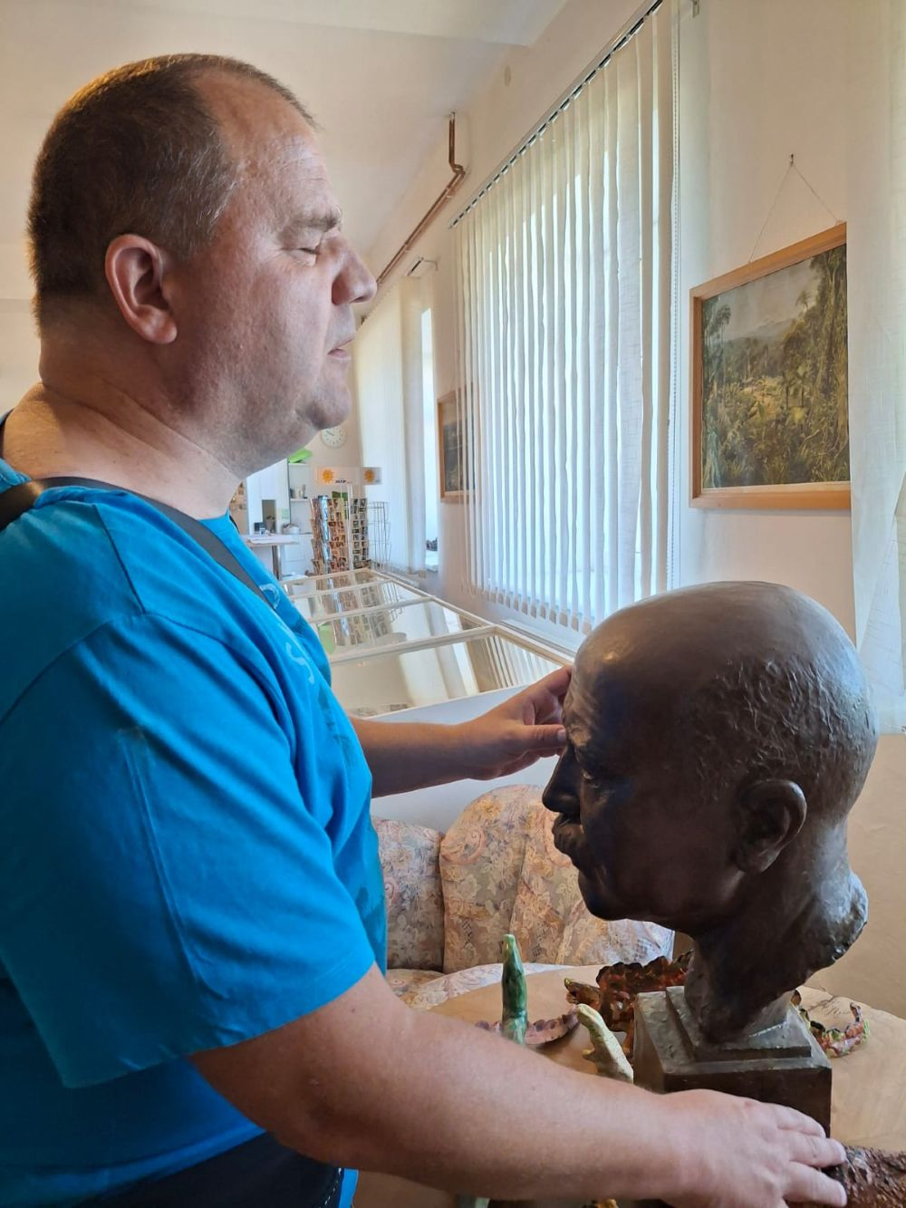

Ostroměř – muzeum K. Zemana a E. Štorch

Nabídka našich stálých akcí
„Mozaika“
sociálně aktivizační služby pro zrakově postižené
I naše Mozaika je poskládána z rozmanitých střípků, které pro Vás skládáme a tvoříme tak program, ze kterého si snad každý z Vás vybere něco pro sebe a získá nové zážitky.
Společné vaření
Vaření, které probíhá každé úterý dopoledne od 9:30. Je nutná telefonická domluva nejpozději den předem (pondělí do 10. hodiny). V případě nedostatečného počtu účastníků bude akce zrušena. Maximální kapacita jsou čtyři uživatelé.
Plánované jednorázové akce
Plánované jednorázové aktivity budou realizovány na základě zájmu a počtu účastníků – minimální počet jsou 3 uživatelé. Prosíme Vás, případné zájemce, abyste nás kontaktovali a sdělili, kterých akcí se chcete zúčastnit, a to během posledního týdne předchozího kalendářního měsíce. Zároveň vítáme i tipy na další aktivity, které bychom mohli v TyfloCentru uskutečnit.
Telefonní číslo:739 578 880.

Seznam akcí na IV. čtvrtletí roku 2026
TyfloCentrum Hradec Králové, o. p. s.
společně s OP SONS Hradec Králové Vás zvou na:

ŘÍJEN
- Čtvrtek 1. 10. od 9:30 hodin
Sladké degustační dopoledne.
A máme tu další degustační dopoledne. Tentokrát navštívíme nějakou kavárnu v HK.
- Úterý 6. 10. od 9:30 hodin
Společné vaření.
- Středa 7. 10. od 9:40 hodin
Cvičení pro radost.
- Čtvrtek 8. 10.
Archeopark Všestary.
Budeme mít komentovanou prohlídku archeoparku Všestary. Prohlédneme si venkovní i vnitřní expozici, kde se seznámíme s životem v pravěku od mladší doby kamenné až po starší dobu železnou. Vstupné pro ZTP a ZTP/P je 90 Kč.
- Úterý 13. 10. od 9:30 hodin
Společné vaření.
- Středa 14. 10. od 9:40 hodin
Cvičení pro radost.
- Čtvrtek 15. 10. od 12:30 hodin
Jako v minulém roce navštívíme kino Bio Central HK, které si připravilo projekci filmu Karavan. Film je s audiopopisem. V hlavní roli Aňa Gaislerová, jako matka syna Davida s mentálním postižením, která spolu se synem vyráží starým karavanem do Itálie. Vstupné pro držitele ZTP a ZTP/ P je 85 Kč. Doprovod zdarma. Pejsci vítání.

- Pondělí 19. 10. od 13:30 hodin
Posezení s audioknihou – Karel Šíp. Čekání na smích / Michael Čech.
Jak vznikaly scénáře, co se dělo mimo kamery a jaké radosti i těžkosti provázely Karla Šípa na jeho cestě. Odhalte skutečný příběh jednoho z nejoblíbenějších českých bavičů všech dob!
- Úterý 20. 10. od 9:30 hodin
Společné vaření.
- Středa 21. 10. od 9:40 hodin
Cvičení pro radost.
- Čtvrtek 22. 10. od 9:00hodin
Péče o naše tělo jde stále dokola. Proto si zajdeme na komentovanou exkurzi do rodinné prodejny kosmetiky Ryor. V prodejně bude možnost nákupu kosmetiky, ale také potřebné rady odborníka.
- Úterý 27. 10. od 9:30 hodin
Společné vaření.
- Čtvrtek 29. 10.
Exkurze do Frolíkovy kávy.
Vydáme se společně na výlet do Borohrádku do prodejny a pražírny Frolíkovi kávy, kde nás čeká nejen zajímavá přednáška o jejich kávě ale i různé ochutnávky a možnost nákupu. Vstupné zdarma.

LISTOPAD
- Pondělí 2. 11. od 13:30 hodin
Jak si okořenit život – zázvor a kurkuma.
Tentokrát si řekneme něco o výše zmiňovaném koření. Něco dobrého si z koření vyrobíme. Příspěvek bude 30 Kč.
- Úterý 3. 11. od 9:30 hodin
Společné vaření.
- Středa 4. 11. od 9:40 hodin
Cvičení pro radost.
- Čtvrtek 5. 11. od 13:30 hodin
Přednáška o Nepálu.
Do TyfloCentra k nám zavítají cestovatelé, kteří se s námi podělí o zážitky ze své dobrodružné cesty Nepálem, zážitcích, které je po cestě potkalo, i vrcholech, které zdolali. Těšit se můžeme nejen na zajímavé vyprávění, ale také na ukázku z audiodeníčku a možná i ochutnávku Nepálského jídla.
- Pondělí 9. 11. od 13:30 hodin
Kafe s paní ředitelkou Dášou Balcarovou.
Více informací v samostatném článku.
- Úterý 10. 11. od 9:30 hodin
Společné vaření.
- Středa 11. 11. od 9:30 do 15:00 hodin
Kyberbezpečnost v ČSOB.
Společně s TyfloCentrem Pardubice navštívíme ČSOB banku v Hradci Králové, která si pro nás nachystala zajímavý a pestrý program. V první části nás čeká přednáška na téma kyberbezpečnost, poté bude následovat přestávka s občerstvením, které pro nás bude zdarma zajištěno. Po přestávce se v druhé části zaměříme na finanční gramotnost a na závěr nás pak čeká prohlídka celé budovy ČSOB banky.
- Čtvrtek 12. 11.
Expozice Měření času – Praha.
Zajedeme na výlet do Prahy do Národního technického muzea, kde navštívíme expozici Měření času. Expozice zachycuje vývoj hodinářského řemesla od 15. století a představuje časoměrné přístroje od nejstarších typů až po přístroje sestavené za využití nejmodernějších technologií. Poté společný oběd. Vstupné je 60 Kč.
- Středa 18. 11. od 9:40 hodin
Cvičení pro radost.
- Čtvrtek 19. 11. od 10:00 hodin
Návštěva Aquacentra.
Na 2 hodiny si půjdeme zaplavat do královéhradeckého Aqucentra. Využít zde můžeme bazén s vlnobitím, dva vířivé bazénky, teplý bazének a páru. Dále je možné přejít spojovacím koridorem a jít si zaplavat do plaveckého bazénu (50 m). Vstup na 2 hodiny na průkaz ZTP/P je 160 Kč. Oběd: Hospoda U Pilnáčka, dle dohody.
- Pondělí 23. 11. od 13:30 hodin
Posezení s audioknihou – Pohádky z Pařezové chaloupky / Václav Čtvrtek.
Křemílek a Vochomůrka – jedny z nejoblíbenějších postaviček kreslených televizních večerníčků v jedinečném podání. Komplet nabízí dnes už klasických 27 pohádek Václava Čtvrtka známých především ze stejnojmenného seriálu TV večerníčků v neodmyslitelné půvabné interpretaci Jiřiny Bohdalové.
- Úterý 24. 11. od 9:30 hodin
Společné vaření.
- Středa 25. 11 od 9:40 hodin
Cvičení pro radost.
- Čtvrtek 26. 11. od 9:30 hodin
Adventní tvoření.
Jako každý rok si před adventem vyrobíme vánoční dekoraci a tím si navodíme vánoční atmosféru. Příspěvek na materiál bude 50 Kč.

PROSINEC
- Úterý 1. 12. od 9:30 hodin
Společné vaření.
- Středa 2. 12. od 9:40 hodin
Cvičení pro radost.
- Čtvrtek 3. 12. od 10:00 hodin
Setkání s literaturou ve zvukové knihovně.
- Pondělí 7. 12. od 14:00 hodin
Vánoční rostliny.
Můžete se těšit na povídání od paní Zíkové. Tentokrát nám bude povídat o vánočních rostlinách.

- Úterý 8. 12. od 9:30 hodin
Společné vaření.
- Středa 9. 12. od 9:40 hodin
Cvičení pro radost.
- Čtvrtek 10. 12.
Cesta vánočních stromků.
Tentokrát budeme atmosféru Vánoc nasávat v muzeu v Novém Městě nad Metují, kde se dozvíme mnoho informací o vzniku a tradici vánočních stromků. Poté se zastavíme na kávu a nějaký dobrý zákusek v kavárně Halabala. Vstupné pro ZTP a ZTP/P je 30 Kč.
- Pondělí 14. 12. od 13:30 hodin
Posezení s audioknihou – Šest vánočních povídek (a ani jedná smutná).
Jednou, takhle v prosinci, jsme si s Janem Werichem povídali o Vánocích. Vyprávěl mi o tom, že když v létech válečných pobývali v Americe, setkali se se zcela jiným druhem Vánoc. Vánoce tam slavili vesele, rozverně. Od té doby mu neseděly české Vánoce, pojednané spíš se sentimentem. Humorné povídky o Vánocích z pera Jiřího Suchého. Zpívá Jitka Molavcová.
- Úterý 15. 12. od 9:30 hodin
Společné vaření.
- Středa 16. 12. od 9:40 hodin
Cvičení pro radost.
- Čtvrtek 17. 12. od 9:30 hodin
Vánoční besídka v TC.
Jako každý rok se v klubovně TC uskuteční vánoční besídka. Kdo bude chtít může přinést ochutnat cukroví, jednohubky atd.

Telefonní číslo na Sociální rehabilitaci
Vážení uživatelé služeb,
spousta z vás již níže uvedené mobilní číslo využívá, pokud se chce s čímkoliv poradit ohledně digitálních pomůcek, jako je ozvučený mobil, PC apod.
Prosím využijte toto telefonní spojení: 778 410 804.
Děkujeme!
za službu SR, Adam Sárička

Zrušení odběru časopisu Střípek
V případě zájmu o zrušení odběru našeho čtvrtletníku Střípek
z jakýchkoliv důvodu nebo v případě potřeby úpravy formy zasílání časopisu nás kontaktujte na telefonním čísle: 739 578 880 anebo na e – mailu: lucie.sadkova@tyflocentrum-hk.cz.

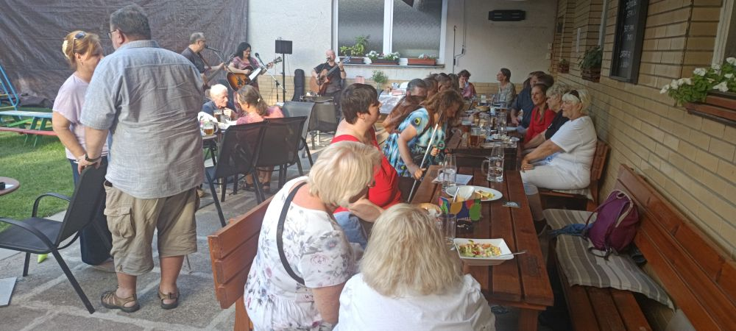
Loučení s létem – restaurace Slávka

Informace ze Sociálně právní poradny
Centrální evidence psů
Informace o nové povinné evidenci se objevily poprvé o druhém červnovém víkendu na několika webových stránkách s tím, že má startovat už 1. července. První články vyšly všechny ve stejném znění a zjevně čerpaly z téhož zdroje. Nešikovně podaná zpráva o povinnosti majitele psa „zčistajasna“ registrovat každého psa v republice pod pohrůžkou vysoké pokuty vylekala nejednoho pejskaře. Podstatné přitom je, že psy do databáze budou postupně zapisovat jen veterináři. Do uzávěrky 11. června jsme zjistili, že:
Centrální evidenci psů (dále CEP) bude od července 2026 provozovat Komora veterinárních lékařů ČR jako jediný oficiální registr psů v České republice podle § 5e veterinárního zákona č. 166/1999 Sb. Důvodem pro zavedení CEP je nutnost už konečně z různých důvodů sjednotit evidenci psů. Zatím funguje vedle sebe více soukromých databází s dobrovolnou registrací a v roztříštěné evidenci se nedá jasně orientovat.
Zadat psa do systému rozhodně není třeba už k 1. červenci 2026. Stačí to při nejbližším povinném očkování proti vzteklině, které se v závislosti na druhu vakcíny opakuje každý rok nebo jednou za tři roky. Lhůta pro zápis všech psů tedy končí až 1. července 2029.
Systém bude obsahovat údaje z čipů povinných už řadu let. Zápis se provede jen na žádost majitele či chovatele. Za zápis se bude platit. Odměnu si veterinář jako soukromý podnikatel určí sám. Se slevou nebo dokonce s úplným prominutím platby za zápis ze sociálních důvodů tak nelze počítat.
Voliči s těžkým zrakovým postižením budou moci volit samostatněji
K samostatnějšímu výkonu volebního práva nevidomých či slabozrakých voličů a vyššímu naplnění tajnosti jejich hlasování napomůže novela zákona o správě voleb, kterou v květnu 2026 přijal Senát, v červnu schválila Poslanecká sněmovna, znovu schválit ji musí opět Senát a pak bude čekat na podpis prezidenta republiky; přesto je velmi pravděpodobné, že legislativní proces bude úspěšně završen a novela nabude platnosti i účinnosti včas, aby se projevila již v podzimních volbách.
Pro nás je zásadní jediná krátká změna, která do ustanovení § 35 odst. 2 zákona o správě voleb (z. č. 88/2024 Sb.) vloží nové písmeno h), které zní:
„…Na hlasovacím lístku se uvádí:
h) grafický kód, který umožňuje přístup k náhledu hlasovacího lístku; to neplatí pro hlasovací lístky ve volbách do zastupitelstev obcí.“
Grafickým kódem má zákon na mysli QR kód, který povede na webovou stránku Ministerstva vnitra, na konkrétní hlasovací lístek v přístupné podobě ve formátu PDF.
Za SONS jsme se snažili ovlivnit navrhující senátory, aby úprava přinesla i opatření pro to, aby nevidomí byli schopní QR kód na hlasovacím lístku samostatně nalézt a vyfotit, jako optimální řešení, nejen pro toto opatření, ale i pro případná budoucí, se nám jevilo sestřižení jednoho rohu hlasovacího lístku, které by nám umožnilo téměř jednoznačnou orientaci, jak hlasovací lístek patří. Tato naše snaha sice vyslyšena nebyla, ale v součinnosti se zástupkyněmi Ministerstva vnitra, které mají na starost technické zabezpečení hlasovacích lístků, jsme došli k velmi rozumnému kompromisu.
QR kód bude na každém hlasovacím lístku hned dvakrát; jednak na lícové straně, v pravém dolním rohu, poměrně malý. Ale užitečný a zásadní pro nás bude zejména QR kód na rubové straně, kde nejsou natištěné žádné informace, kromě právě tohoto velkého QR kódu uprostřed, který se nám jeví jako velmi dobře nalezitelný všemi mobilními telefony s fotoaparátem. Nevidomý volič tedy jednoduše dá svůj telefon nad střed volebního lístku, pokud nenajde QR kód, lístek otočí, a zde by již měl být úspěšný. Rozpoznaný QR kód ho zavede na konkrétní kandidátku, zobrazující právě lístek, jehož QR kód nafotil.
Jsme si vědomi, že toto opatření nezaručuje plnou tajnost hlasování v případě, že chce nevidomý volič kandidátní listinu nějak upravovat (udělovat preferenční hlasy apod.), neřeší komunální volby, dále nepomůže voliči, který není vybaven mobilním telefonem schopným nafotit QR kód a otevřít webovou stránku; přesto se domníváme, že jde o vítaný krok vpřed, který řadě nevidomých při samostatném a tajném výkonu volebního práva výrazně napomůže (SONS ČR - 07/2026 Informace a odpovědi z pražské Sociálně právní poradny SONS).
Další, možná jednodušší metodika k podpoře volebního práva osob se zdravotním postižením je:
Asistence při volbách: Platí možnost využití asistence při úpravě a vkládání hlasovacího lístku do volební obálky za plentou. Volič, který nemůže ze zdravotních důvodů vybrat volební lístek sám, může na jeho žádost pomoci jiná osoba /jeho vlastní doprovod, nebo člen okrskové volební komise.
Přenosná volební schránka: pokud volič ze zdravotních důvodů nemůže provést volbu ve volební místnosti, je k dispozici hlasovaní do přenosné volební schránky. Tuto schránku je potřeba si objednat u obecního úřadu v místě trvalého pobytu.
První zkušenosti s dávkou státní sociální pomoci
Červenec 2026 je posledním měsícem, kdy lidé dostanou některé dávky státní sociální podpory nebo hmotné nouze, tedy příspěvek nebo doplatek na bydlení, přídavek na dítě a příspěvek na živobytí. Dopad nové dávky státní sociální pomoci (DSSP) si ještě netroufáme obecně hodnotit. Na základě několika konzultací a dosud zveřejněných informací ale můžeme učinit alespoň nějaké prozatímní závěry, s výhradou, že ti, co si polepší, se na naši poradnu logicky neobrátí.
DSSP se může snížit tomu, kdo poskytuje pomoc příjemci příspěvku na péči v jakémkoliv stupni závislosti a nejsou členy téže domácnosti. Podle § 4 odst.1 písmeno g) zákona č. 151/2025 Sb., o dávce státní sociální pomoci, se totiž za rozhodný příjem považuje „příjem plynoucí z důvodu péče o jinou fyzickou osobu, která má nárok na příspěvek na péči podle zákona o sociálních službách, je-li tato péče vykonávána fyzickou osobou, která není členem domácnosti.“ Jestliže tedy příjemce příspěvku na péči a poskytovatel pomoci jsou členy jedné domácnosti, příjem poskytovatele pomoci se do příjmů pro výpočet DSSP nezapočítává, v opačném případě ano. Tato úprava je odlišná od dřívějšího vymezení rozhodného příjmu v zákoně o státní sociální podpoře, který příjem za péči do rozhodného příjmu nezahrnoval.
Pohoršila si také domácnost s nezaopatřenými dětmi. Nově zavedený bonus na dítě jako jedna ze složek DSSP totiž činí buď 500 nebo 1 000 Kč v závislosti na příjmu rodiny, který celkově nesmí přesáhnout čtyřnásobek životního minima. V daném případě má rodina tři nezaopatřené děti ve věku 14, 17 a 19 let. Dosud vyplácené přídavky na děti v tzv. zvýšené výměře činily 2 x 1580 Kč na starší děti a 1 470 Kč na nejmladší dítě, celkem 4 630 Kč. Nyní bude bonus na děti celkem 3000 Kč měsíčně. Rodina tedy od srpna dostane o 1 630 Kč měsíčně méně.
Dalším důvodem snížení dávky může být energetický paušál (pro žadatele s příjmem nad 1,43násobek životního minima) a nízké normativní nájemné. Jinak řečeno – limitované uznatelné náklady na bydlení, neodpovídající v některých případech skutečným nákladům. Výše normativních nákladů se teď počítá podle toho, zda žadatel bydlí v obci do 69 999 obyvatel, v obci s alespoň 70 000 obyvateli nebo v Praze či Brně. Tyto tři kategorie budou zrušeny a normativní náklady se určí reálně podle cenové mapy okresu. Další navrhovaná změna rozšiřuje okruh zranitelných domácností: dosud měli zvýšenou ochranu pouze samoživitelé pečující o dítě do 7 let věku, nově se navrhuje zvýšit tuto hranici na 15 let. Tyto a další případné změny v DSSP, včetně už jistého zvýšení životního minima, jsou plánovány od října SONS ČR - 08/2026 Informace a odpovědi z pražské Sociálně právní poradny SONS).

Hradecký „VYKUK“
(rubrika, kde na Vás „vykouknou“ nové podněty a informace)
- Křižovatka Mileta si i nadále udržuje naši pozornost. Přestože je zkolaudována, vůči některým „bezbariérovým úpravám“ máme vážné výhrady. Jednali jsme ohledně této problematiky se zástupci investorů, zhotovitelů i projektantů. Několikrát jsme se sešli a projednávali, jak některé věci změnit, aby celá oblast byla využitelná i pro osoby se zrakovým postižením a bezpečná pro všechny. Ti, kteří se zúčastnili nedávné společné vycházky na Miletu, už vědí, na co si dát pozor.
- Pozitivní je, že zodpovědné osoby přítomné na jednáních, mají snahu co nejvíce situaci napravit. Otázka je, jak se vše podaří. Celou záležitost budeme nadále sledovat a až bude vyřešena, budeme Vás informovat podrobněji.
- Zatím, prosíme, při pohybu zde „dbejte zvýšené opatrnosti“!
- Se zájmem očekáváme, že v říjnu by mohl být opět zprovozněn podchod u Centrálu. Dokončovací práce budou probíhat ještě během podzimu. Doufáme, že i zde se projeví některé prvky, které by usnadnily orientaci našim zrakově postiženým chodcům.

Tyflotoulky očima Zdeny
Chladné a deštivé léto
Taková byla jedna z předpovědí na letošní léto. Ale nevyplnila se. Letošní léto bylo druhé nejteplejší v historii měření. Teploty vyšplhávaly k 40 stupňům, země byla vyprahlá, ubývalo vody a srážky byly minimální. Jak jsem stará, takové léto nepamatuji.
Zajeli jsme na výlet do Prahy na výstavu Slasti a neřesti v Národopisném muzeu. Prostřednictvím úžasného, vyčerpávajícího a velmi zajímavého vyprávění kurátorky výstavy jsme poznali fenomén požitkářství a radostí běžných lidí žijících na venkově a v menších městech v 19. století a na počátku 20. století. Poznali jsme témata přímo související s tělesnými požitky, jako jsou konzumace alkoholu, obžerství, erotika, hazard – karty a kostky, kouření, lidové zábavy. A také jejich pozitivní a negativní aspekty jako alkoholismus, karban a násilí. Mezi neřesti patří i nevěra, jejíž symbolem jsou parohy. Po komentované prohlídce jsme individuálně se svými doprovody prohlíželi vystavené exponáty – keramické nebo skleněné nádoby s náměty kuřáků, pijanů nebo erotickými výjevy, malovaná svatební skříň s obrázkem dvojice při milostné scéně, dámské spodní kalhoty s dlouhými nohavicemi a dírou mezi nohami, vyšívaný šátek na mužského ptáka, škapulíř s bylinkami, používaný na přilákání potencionálního ženicha, matrice na výrobu hracích karet, hrací karty, kostky, fajfky, pálenice, jarmareční plakát s obrázky, historické fotografie a obrázky, masopustní maškary. Např. ježovka, používající se při magii oplodnění k podráždění ženských orgánů. Osahali jsme si a porovnali ježčí kůži s jemným sametem. Hrozná představa. Očichali jsme si bylinky, používané k milostné magii, ke chmelu, kávě, koření, ale i pomocí stisknutí balonku očichali slivovici, kmínku, víno nebo borovičku. Přiložením tzv. sprchy k uchu jsme si poslechli laškovné písně, hospodské povídačky, nebo vyprávění lidového vypravěče Vaška Kužela z Kuželova o pašování tabáku. Na obrazovkách jsme sledovali maškarní rej nebo lidové veselice ze současnosti. Pod parohy jsme si poslechli příběh o nevěře. Nejvíc jsme se pobavili při předčítání sprostonárodních písniček, většinou dost peprných. Někdy by se člověk i červenal. Po zhlédnutí výstavy jsme se společně vyfotografovali před letohrádkem. Cestou parkem jsme se zastavili u památného platanu, měřícího 28 metrů s objemem přes padesát metrů. Naše osmičlenná skupinka po spojení rukama strom obejmula. Kvízová otázka – kolik je v Praze památných stromů? Tipněte si. Na společný oběd jsme zašli do restaurace Smíchovské Vidličky a nože. A pak už tramvají na vlakové nádraží. Na závěr odpověď na kvízovou otázku. V Praze je 192 památných stromů.
Linkovým autobusem jsme zajeli do Podorlického skanzenu Krňovice nacházející se nedaleko Třebechovic pod Orebem. Skanzen je jediným muzeem v přírodě v Královéhradeckém kraji. Zaměřuje se na záchranu architektonických památek z Hradecka, regionu Orlických hor a Podkrkonoší. Založen byl v roce 2002, pro veřejnost se poprvé otevřel o čtyři roky později. V areálu najdeme věrné repliky i kompletně přenesené historické stavby, včetně roubených chalup, stodol a špejcharů, které ukazují, jak se v tomto kraji žilo od 18. století do počátku 20. století. Zajímavostí skanzenu je, že všechny stavby jsou plně funkční. Skanzenem nás provázela majitelka paní Zárubová společně s mladou zaučující se průvodkyní, s kterou se vzájemně doplňovali. U bývalého zájezdního hostince z Pražského Předměstí v Hradci Králové jsme se na úvod dozvěděli zajímavosti o historii a skanzenu vůbec. V přilehlých kočárkárnách jsme si prohlédli a osahali stroje na pohánění strojů usnadňující práci v zemědělství a starý traktor. Osahali jsme si žentour pohánějící transmisemi mlátičku. V kovářské dílně s kovářskou výhní, kovadlinou a mnoha nástroji, jsme si osahali starý zámek. Následně jsme si prohlédli roubený dům, bývalou školu. V současnosti je zde velká obytná místnost s pecí, původním nábytkem a vybavením domácnosti, kde žila celá rodina. Ve vodním mlýně s mlýnským kolem jsme se seznámili s mechanismem na mletí mouky. Vystoupali jsme do patra, kde jsme nahlédli do šalandy – dílny s řemeslnými nástroji a místnosti, kde bydlel mlynář s rodinou. Na panelech byly vstaveny fotografie ze stavby mlýna. Prošli jsme kolem vápenné pece. Vzali jsme si do rukou kousek vápence. Zastavili jsme se u pily, poslouchali její chod po spuštění a osahali jsme si úzké prkno uříznuté na pile. Posledním objektem byl funkční větrný mlýn německého typu přenesený z Borovnice. Vyšlapali jsme po dřevěných schodech a podívali se na mlecí mechanismus. Osahali jsme si beranidlo, jehož pomocí se mlýn otáčel, šindel a mlýnský kámen, vážící přes 700 kg. Při návštěvě skanzenu jsme se přesvědčili, že naši předci měli těžký život. Poobědvali jsme v hostinci U Skanzenu. Na prohlídku skanzenu se k nám připojil můj učitel používání speciálního počítače pro zrakově postižené Jirka Sedláček z Luhačovic se svým kamarádem, kteří trávili dovolenou na chatě ve Štěnkově. Po návratu do Hradce jsme zakončili náš vydařený výlet sladkou tečkou – kávou a dobrým zákuskem v cukrárně Kolibřík.
Navštívili jsme zahradu léčivých rostlin Farmaceutické fakulty UK v Hradci Králové. Zahrada slouží jako špičkové výukové a výzkumné pracoviště s bohatou venkovní expozicí i unikátním skleníkovým komplexem. Pěstují se zde stovky rostlin pro vědecké účely i pro výuku studentů farmacie. Areál je přístupný pro veřejnost. Každý se svým doprovodem procházel venkovní expozicí. Pivoňky byly už odkvetlé, zato královna květin – růže byla v největším rozkvětu. Obdivovali jsme nejen jejich krásu v mnoha barvách, ale i vůni. Líbil se mi kulatý záhon ve tvaru kopce osázený kolem dokola mnoha různobarevnými růžemi, uprostřed s několika vysokými yukami, známé jako bílá paní s bílými zvonky. Procházeli jsme také skleníkem se subtropickými i tropickými užitkovými rostlinami. Jmenuji např. banánovník s trsy malých banánů, kávovník, citroník, obrovský ibišek, papaya, kaktusy, rostliny, které známe jako pokojové, ale menších rozměrů, motýlí keř a rýmovník. Zastavili jsme se u malého rybníčku s lekníny, rákosím a doutníky. Usadili jsme se v dřevěném altánku a popíjeli kávu z plechové báby. Nejsem zrovna příznivcem této kávy, ale musím uznat, že byla dobrá a přišla mi k chuti. Poté jsme naše dopoledne zakončili společným obědem na zahrádce v nedaleké restauraci U Děravýho kotle. Mám ráda květiny, a tak jsem si květinové dopoledne moc užila.
Peliny, je název pro překrásnou přírodní rezervaci, nacházející se na pravém břehu Tiché Orlice na okraji města Choceň. Jejich název je pravděpodobně odvozen od jména původního majitele zdejších pozemků. Toto malebné území je tvořeno strmými opukovými skalami, které dosahují výšky až 35 metrů, a vytvářejí působivý kaňon. Hlavním ekologickým rysem Pelin je zachovalý suťový les a specifické mikroklima skalních stěn, což umožnuje růst teplomilných rostlin. Lokalita je také významným útočištěm pro vzácné druhy měkkýšů a dravého ptactva. Peliny jsou vyhledávaným cílem romantických procházek choceňských obyvatel i turistů. A tak jsme se i my vydali vlakem do Chocně, abychom podnikli romantickou procházku. Cestou od vlaku jsme procházeli zámeckým parkem. Před vstupem do přírodního parku bylo umístěno několik informačních tabulí. Pracovnice Pavla nám přečetla pár zajímavostí o parku. Potom si každý účastník prošel park se svým průvodcem. Procházeli jsme podél řeky Orlice, koukavci obdivovali vysoké skály, užívali jsme si ticha pod vysokými stromy a množstvím zeleně. Někteří účastníci se usadili v altánku s pianem, ke kterému zasedla žena a začala hrát. A tak se děvčatům postarala o kulturní zážitek. Zdatnější turisté pokračovali v procházce do necelých dvou kilometrů vzdáleného penzionu Mítkov. V příjemném prostředí venkovního posezení jsme se občerstvili studeným pivem nebo nealkoholickým nápojem. Cesta vedla po cyklostezce z Chocně do Letohradu podél hlavního železničního koridoru z Prahy na Moravu. Cestou nás míjelo mnoho vlakových souprav různých dopravců. Příznivci železnice si zde přijdou na své. Několik minut jsme čekali na železničním přejezdu. Během pár minut projede několik vlaků, a tak zůstanou závory stažené delší dobu. Společně jsme poobědvali na zahrádce restaurace Splav. A při zpáteční cestě, aby nebylo zeleně málo, opět zámeckým parkem na nádraží. Zaujal nás vkusně vymalovaný tunel pro cestující na nádraží. I ten byl plný zeleně. Při příjezdu jsme viděli autorku při práci. Mnohem hezčí než ty výtvory sprejerů. Tak trochu unaveni jsme se usadili na sedadla ve vlaku. Byl to super výlet strávený v přírodě s turistikou, nebo s trochou kultury v altánku.
Týden na to jsme se opět vypravili do přírody na pohodovou procházku. Tentokrát jsme zajeli MHD do Svinar. Nejprve klidnou ulicí s rodinnými domky a následně lesem jsme došli k občerstvení U Pytláka. Občerstvili jsme se kávou nebo pivem. Po krátké zastávce jsme pokračovali procházkou po asfaltové cestě ke kempu Stříbrný rybník. Ve venkovním posezení jsme zde poobědvali. Nebyla to dlouhá procházka. Ale pro nás babky seniorky ideální. A hlavně, že jsme byli v přírodě a v dobré společnosti. Hradecké lesy ty nikdy nezklamou, mají stále co nabídnout.
Zajeli jsme do Ostroměře, kde jsme navštívili muzeum Eduarda Štorcha a Karla Zemana. Cestou od autobusu k budově muzea nás zaujala figurína dívky se slaměným kloboukem na hlavě a bohatou sukní z rozkvetlých truhlíkových květin. Neodolali jsme a společně se s figurínou vyfotografovali. Před budovou jsme se také vyfotografovali u mamuta, tedy spíše mamutího miminka ze železa. Muzeum funguje spíše jako pamětní síň věnovaná místním rodákům a významným osobnostem Ostroměře, s kterými nás v krátkosti seznámila paní průvodkyně. Dva nejslavnější rodáci – Eduard Štorch archeolog, učitel, novinář, a především autor knih pro mládež o nejstarším období našich dějin. Každý jistě zná tituly Lovci mamutů, Osada havranů. A Karel Zeman, filmový režisér a výtvarník. Jeho nejznámější filmy – Cesta do pravěku, Baron Prášil a Ukradená vzducholoď. Jejich celoživotním inspiračním zdrojem se stal pravěk. Třetí rodák Matěj Kopecký, který se narodil v maringotce na štaci divadelní společnosti, byl loutkář – pokračovatel slavného loutkářského rodu Kopeckých a člen hradeckého divadla Drak. Z významných osobností jmenuji Oldřicha Lecnara, zakladatele a majitele historické cikorkárny v Ostroměři, a PhDr. Miroslava Holuba, kronikáře obce Ostroměř, učitele a pomocníka v odboji. Exponáty v muzeu jsou vystaveny v prosklených vitrínách. Naši průvodci nám je při procházení muzeem podrobně popisovali. K vidění je osobní korespondence, osobní předměty, dokumenty, fotografie, knižní vydaní, filmové rekvizity, loutky, archeologické předměty. Je zde vystaven i hořický ženský kroj. Slavnostní je vystaven ve vitríně. Kroj na každodenní nošení jsme si mohli osahat. Osahali jsme si také figurínu pravěkého zvířete, keramická pravěká zvířata, kameny, bustu Eduarda Štorcha, psací stůl se židlí a kulatý stolek s křesly. Zašli jsme do loutkového sálu s dřevěnými lavicemi. V malém jevišti jsme si osahali loutky – Kašpárka, loupežníka, zvířátka, rekvizity a také plyšového Večerníčka. Po prohlídce jsme procházeli klidnými ulicemi s rodinnými domky. Došli jsme k tvrzi Hradišťko, o které pocházejí první zmínky z roku 1553. Smiřičtí ze Smiřic ji později přestavěli na hospodářský dvůr. Pracovnice Lucka J. nám řekla pár slov o tvrzi. Zaujal nás záhon s různými květinami pestrých barev. Bylo úmorné vedro, celou cestu jsme šli po slunci, a tak jsme už dál v procházce nepokračovali. Poobědvali jsme v bistru na hlavní cestě. Po výstupu z autobusu jsme zašli do cukrárny Kolibřík na sladkou tečku. Návštěvu muzeu i procházku s námi absolvovala moje kamarádka Laďka, která mi dala tip na tuto akci. Má zde chalupu, ale přiznala se, že v muzeu nikdy nebyla.
Kostel sv. Vavřince tvoří nepřehlédnutelnou dominantu přímo uprostřed Masarykova náměstí v Náchodě. Tento původně gotický chrám byl založen pravděpodobně kolem roku 1310. Během století prošel několika renesančními a barokními úpravami, zejména po ničivých požárech. Kostel je architektonicky výjimečný svými dvěma přibližně 40 metrů vysokými věžemi s dřevěným bedněním a cibulovitými báněmi. Další raritou kostela je, že kolem něho nikdy nevznikl hřbitov. My jsme se za touto historickou památkou do Náchoda rozjeli. Kostelem nás provázel pan Donaj – varhaník kostela. Během jeho vyprávění jsme obdivovali a osahávali si vzácný pískovcový santkuář ze druhé poloviny 15. století, na němž je vytesán vůbec nejstarší městský znak Náchoda, pískovcový epitaf rodu Smiřických, cínovou křtitelnici ve tvaru obráceného zvonu. Také moderní obětní stůl, stojan na paškál – velikonoční svíci a amon – stůl na knihu ze dřeva a skla. Koukavci obdivovali oltáře, kazatelnu a křížovou cestu skládající se ze 14 dřevořezeb zavěšených na zdi ochozu a varhany. Nahlédli jsme také do zpovědnice. A to staré, kde byl kněz oddělen od vyzpovídajícího mřížkou, a moderní, kde se zpověď probíhala z očí do očí, na křesílkách u stolku. Usadili jsme se do lavic. Třešničkou na dortu prohlídky kostela byl úžasný zážitek, kdy nám pan Donaj zahrál dvě krátké skladby na varhany. Varhany prostě k atmosféře kostela patří. Prošli jsme náměstím k travnatému svahu s kaskádo vitými nízkými kamennými zídkami s dřevěnými lavičkami. Byly zde plechové tabulky se jmény rodáků a významných osobností města. Naši průvodci nám jednotlivé desky pročítali. Nejznámějšími rodáky jsou spisovatel Josef Škvorecký a herečka Luba Skořepová. Na náměstí jsme se vyfotografovali se sochou Josefa Škvoreckého sedícího na lavičce s odloženým kloboukem. Na občerstvení jsme zašli do kavárny Láry Fáry, zaměstnávající osoby s postižením. Osvěženi studenými nápoji nebo zmrzlinou, kávou a něčím lehkým k jídlu jsme došli na autobusové nádraží. Strávili jsme další příjemný den s novými poznatky a zážitky.
Na konci srpna jsme se tradičně rozloučili tentokrát nejen s létem. Společné setkání u dobrého jídla a pití s fajn lidmi. Letos proběhlo vše jinak. Změna místa – setkání proběhlo na zahrádce restaurace Slávka ve sportovním areálu Slavie, a navíc s živou hudbou. Country písničky nám zahrál nevidomý Tomáš Košťál se svou kapelou. Bohužel jsme se loučili s naší oblíbenou pracovnicí TyfloCentra Luckou J. Sešli jsme se v hojném počtu a moc jsme si to užili.
V dalším dílu cyklu Jak si okořenit život nám pracovnice Lucka Š. vyprávěla o rozmarýnu. Dozvěděli jsme se o jeho historii, použití v kuchyni ale i pár zajímavostí. Rozmarýn lékařský je stálezelený aromatický keř, který má svůj původ ve Středomoří. V gastronomii patří k nejdůležitějším bylinkám, zejména ve francouzské a italské kuchyni, kde skvěle doplňuje jehněčí a vepřové maso. Obsahuje vysoké množství éterických olejů a flavonoidů, které mu dodávají jeho typickou pryskyřičnou vůni a nahořklou chuť. Rozmarýn se po staletí využívá v lidovém léčitelství – podporuje trávení, zlepšuje krevní oběh a dovede účinně zvyšovat krevní tlak. Zajímavostí je, že rozmarýn byl už od starověku považován za symbol lásky, věrnosti a dobré paměti. V prstech jsme si promnuli a ovoněli větvičku rozmarýnu, očichali jsme si drcený rozmarýn a ochutnali rozmarýnový čaj.
Zajeli jsme na výlet do Prahy, kde jsme navštívili prodejnu Království chuti. Do Nuslí, kde se prodejna nachází, jsme zajeli tramvají. Vešli jsme do dlouhé úzké prodejny s vysokými dřevěnými policemi až ke stropu po obou stranách z mnoha skleněnými nádobami s kořením. Tento rodinný obchod je největší specializovaný, kamenný obchod v Praze. Kromě jednodruhových koření a originálních směsí, které si sami míchají bez použití soli a glutamátů nebo chemických konzervantů, nabízejí také čaje, čerstvě praženou kávu s různými příchutěmi a sušené ovoce a ořechy. Tímto jedinečným místem, kde najdete až 400 druhů koření, nás provedla sympatická majitelka paní Michaela Schnedorferová. Přivítala nás srdečným podáním ruky jednotlivým účastníkům. Při jejím zajímavém vyprávění o koření, nejen o těch, co známe a běžně používáme, ale také o velmi vzácných kořeních jako pravý galgán, ajovan, asafetida – čertovo lejno, nebo vysoce vzácná cejlonská skořice, jsme si očichali např. český kmín, skořici, několik druhů pepře, ale také uzený česnek. Jmenovaná vzácná koření jsme poznali v dílu z cyklu Jak si okořenit život. Nabízejí koření z uzených paprik a již zmíněného česneku, ale i fermentovaný česnek. Míchají originální směsi koření, např. směs pěti barevných pepřů, směs koření čubricu, adžiku. Do průsvitného pytlíku každý dostal kousek skořice, hřebíčku, hvězdičku badyánu, koriandr a tonku fazoli, kterou se dá nahradit vanilka a malý sáček s bonbony. Na závěr návštěvy prodejny si všichni zakoupili zboží podle svého výběru. Ochotní zaměstnanci nám pomohli s výběrem koření, směsí, dárkových balení, navážili nám takové množství koření i kávy, kolik jsme potřebovali. Milovníci kávy si mohli vybrat několik neobvyklých příchutí, např. belgických pralinek či malin. Využili jsme čas do oběda krátkou procházkou. Vystoupili jsme o zastávku dřív a prošli rušnými ulicemi Vodičkovou, přes Václavské náměstí a následně ulicí Jindřiškou, kde jsme se zastavili u Jindřišské věže. Výlet jsme zakončili obědem tradičně v naší oblíbené restauraci Hybernská. Prodejna Království chuti byla velmi příjemným zážitkem uprostřed vůní koření z celého světa.
S ředitelkou TyfloCentra Dášou Balcarovou jsme na procházce poznávali nové řešení křižovatky Mileta. Křižovatka Mileta na silničním okruhu v Hradci Králové je jedním z nejdůležitějších dopravních uzlů ve městě. Setkává se zde tranzitní doprava směřující z dálnice D11 na Brno či Ostravu s vnitřní městkou tepnou, která spojuje město s největším sídlištěm Moravské Předměstí a areálem Fakultní nemocnice. Na její přestavbu se čekalo přes 20 let. Realizace přestavby probíhala za plného provozu. Její finální dokončení včetně sadových úprav je naplánována na druhé pololetí roku 2026. Vystoupili jsme z autobusu na nové zastávce MHD Kampus UHK. Pokračovali jsme procházkou na křižovatku čtyř moderních podchodů pro bezpečný pohyb chodců a cyklistů. Prošli jsme tři z nich. Vyšlapali jsme jediné schodiště vedoucí k zastávce MHD Heyrovského. Procházku jsme zakončili u další nové zastávky MHD Fakultní nemocnice Univerzita Karlova. Při procházení trasy nám Dáša Balcarová popisovala objekt zastávky, kde se nacházejí vodící linie, obrubníky, signální reliéfní pásy s puntíky a cyklochodníky, jak je výstižně nazval Láďa Kolář, po kterých se pohybují jak chodci, tak cyklisté v obou směrech. Upozorňovala nás na chyby a nedostatky značení nejen pro nevidové a slabozraké, ale třeba chodce, kteří nevidí dobře za šera nebo za tmy. Nevidomí si trasu osahávali pomocí bílých holí. Náprava, aspoň částečná, je v jednání, tak je naděje, že se situace zlepší. Současný stav komunikace pro bezpečný pohyb hlavně zrakově postižených osob se dá vyjádřit přirovnáním – jako když zajíc kličkuje v brázdě před myslivcem. U zastávky Fakultní nemocnice UK nás Dáša seznámila s pohybem chodců i cyklistů při vjezdu do FN. A také s tzv. malou Miletou, což je druhá navazující křižovatka, která propojuje Benešovu třídu. Procházka byla velmi zajímavá a přínosná. Vím, že tady sama nikdy nepůjdu. Už jednou jsem si to vyzkoušela, naštěstí v doprovodu pracovnice Lucky Š. Sama bych to nezvládla.
Čtveřice švarných seniorek v doprovodu skvělých pracovnic TyfloCentra zajela linkových autobusem do Nového Města nad Metují. Cílem výletu bylo Městské muzeum sídlící v budově bývalého barokního špitálu. Nacházejí se zde dvě mimořádné expozice. Unikátní sbírka je jedinou svého druhu v České republice. Zaměřuje se především na fenomén nedaleké továrny Elton. Zde se roku 1949 začaly vyrábět legendární československé hodinky značky Prim. Průvodkyní muzeem byla mladá, skvělá, sympatická, nadšenkyně a patriotka města. Protože exponáty hodinářství jsou vystaveny v prosklených vitrínách, zavedla nás do vedlejší budovy Spolkového domu. Usadili jsme se ke stolu. Paní průvodkyně nás seznámila s historií měření času, např. sluneční, přesýpací hodiny. A následně s historií výroby hodinek v Novém Městě nad Metují. Výroba hodinek začala pod názvem Chronotechna, název se změnil na Elton, ale nejznámější je značka Prim. Při vyprávění jsme si osahávali náramkové hodinky, řemínky k hodinkám, jednotlivé miniaturní díly a ozubená kolečka, budíky různých materiálů a velikostí, velký červený budík se dvěma zvonečky, stolní hodiny, domácí vyrobené hodiny s vloženým ciferníkem, hodiny do auta, lodní hodiny, hodiny nástěnné a hodiny závěsné, které visely např. v továrnách nebo na nádraží. Zajímavostí hodinek Prim jsou hodinky Sport. Prohlédli jsme si fotografii Františka Venclovského, který s těmito hodinkami přeplaval v roce 1971 kanál La Manche. Potom jsme přešli do budovy muzea. Vyšlapali jsme po schodech do poschodí, kde je vystavený druhý klenot muzea Novoměstský měšťanský betlém, který vytvořila sochařka a řezbářka Jarmila Haldová. Tento dřevěný vyřezávaný betlém je fascinující tím, že kromě Svaté rodiny, postavičky darovníků nenesou fiktivní tváře, ale zobrazují skutečné historické osobnosti spjaté s městem a regionem, ale také současné obyvatele. Mezi figurkami tak můžeme rozpoznat zakladatele města Jana Černčického z Kácova, spisovatele Aloise Jiráska, či spisovatele Josefa Škvoreckého, dokonce současného majitele novoměstského zámku z rodu Bartoňů-Dobenínů. Každá postava je vyřezána s neuvěřitelným detailem a zařazena do reálií novoměstského náměstí s renesančními domy s typickým podloubím na náměstí a zámkem. My jsme si mohli osahat jak figurky, tak domy. Osahali jsme si figurku pradědečka paní průvodkyně amatérského kronikáře s fotoaparátem na krku, figurku herce Zdeňka Srstky s činkou a psy, zakladatele největšího českého e – shopu Alza s notebookem a telefonem v ruce, kronikáře města, občana města, který se zasloužil o navrácení tzv. vlaštovčích ocásků na část domů, postavičky tří starostů města, ale třeba i cukrářky nesoucí tác s kremrolemi, a dokonce malé hnízdo jiřiček přilepené na zdi domu. Betlém se každým rokem rozrůstá a dnes čítá přes 100 figurek. Vyslechli jsme si úžasné vyprávění, z kterého byl cítit zápal k historii a lásku k městu. Poslední zastávkou byla barokní lékárna z bývalého kláštera Milosrdných bratrů v Novém Městě nad Metují. Osahali jsme si originály nebo repliky nádobek na bylinky a masti ze skla, porcelánu nebo dřeva, knihu, pokladnu a klekátko. Po prohlídce muzea jsme uličkou na Zádomí, což je ulička ze zadní strany domů na náměstí a hradbami, odkud je krásný výhled do krajiny. Krásný výhled byl i z terasy hotelu Rajská zahrada, kde jsme v restauraci poobědvali. Rodinný výlet, jak jsme ho pojmenovali, jsme si moc užili. Super den, kdy jsme se setkali s úžasnou mladou ženou, zažili krásné zážitky a obohatili se o mnoho poznatků.

Zdena Gábelová
Uživatelka TyfloCentra Hradec Králové
Drobnou úpravu textu provedl tým děvčat z TC
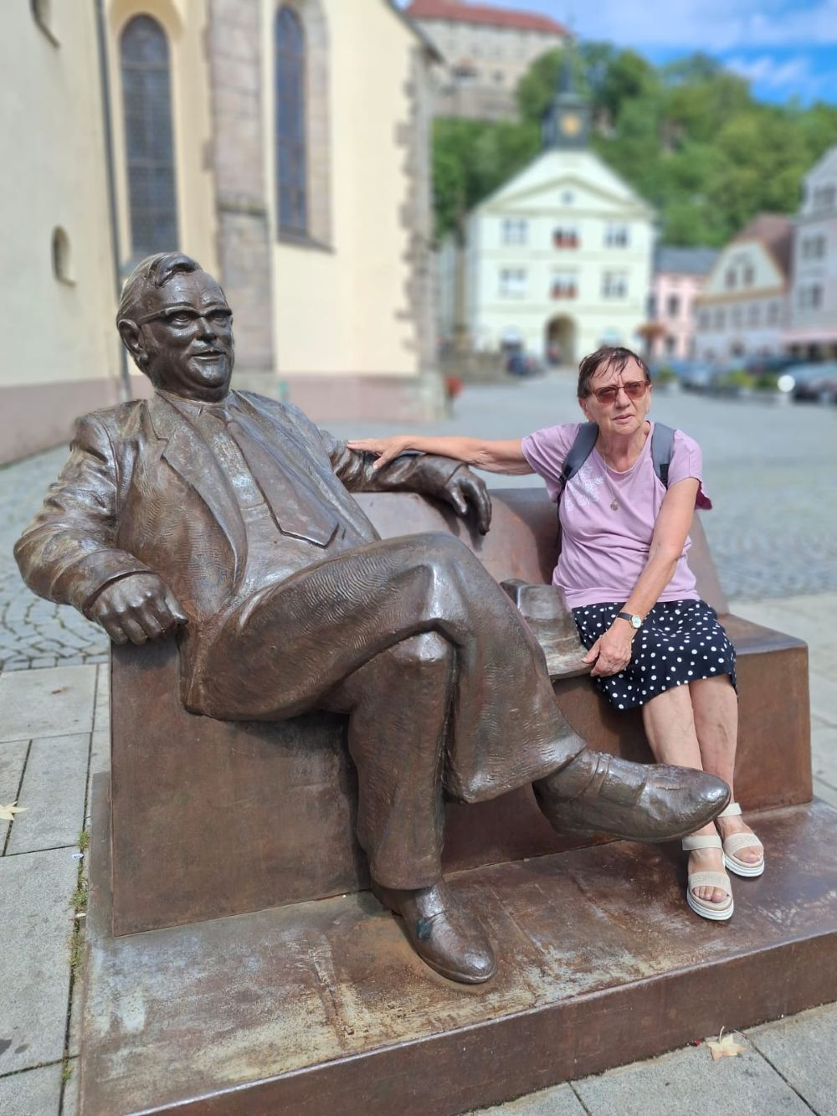

Náchod kostel

Pozvánka na akce regionálního pracoviště Jičín
Program našich aktivit na říjen až prosinec 2026:

ŘÍJEN
7. 10. 2026 „PŘIJĎTE SE ZEPTAT, JAK MŮŽE OVLIVNIT VAŠE ZDRAVÍ ČÍNSKÁ MEDICÍNA.“ („TRÉNOVÁNÍ PAMĚTI U KVÍZU.“)
Přednáška p. Jitky Žižkové.
21. 10. 2026 „NÁVŠTĚVA KNIHOVNY V. ČTVRTKA V JIČÍNĚ.“
Společná návštěva knihovny V. Čtvrtka v Jičíně.

LISTOPAD
11. 11. 2026 „PREZENTACE TYFLOPOMŮCEK PRAHA.“
P. Milena Sklenářová nás seznámí s novinkami pomůcek pro zrakově postižené občany.
25. 11. 2026 „ADVENTNÍ TRADICE.“
Přednáška historičky Mgr. Jany Kořínkové.

PROSINEC
9. 12. 2026 „VÁNOČNÍ POSEZENÍ S KOLEDAMI.“
Zahájení všech setkání je ve 14:15 v prostorách TyfloCentra: polyfunkční komunitní centrum, 2. patro, autobusové nádraží 17. listopadu 861, Jičín.
Srdečně zveme uživatele našich služeb i nové zájemce.
Kontaktní údaje:
Adresa: 17. listopadu 861, 506 01 Jičín
Telefon: 739 578 900
E – mail: jicin@tyflocentrum-hk.cz
Web: www.tyflocentrum-hk.cz
Facebook: http://www.facebook.com/TyfloCentrumHK/
Na setkání s Vámi se těší
Mgr. Soňa Skočovská

Pozvánka na akce regionálního pracoviště Náchod
Program našich aktivit na říjen až prosinec 2026:
Zveme Vás na tradiční dopolední setkání, pořádané společně s OP SONS Náchod, každou POSLEDNÍ STŘEDU v měsíci. Vždy od 9 hodin na adrese Pražská 1759 (dveře číslo 249). Přijďte se poradit v sociálně-právní oblasti nebo prohlédnout a vyzkoušet kompenzační pomůcky, či jen tak posedět u kávy a čaje se starými známými.
Termíny schůzek: 21. října, 25. listopadu, 16. prosince
Provozní doba pracoviště:
Středa: 8-12, 13-17 (ambulantně na pracovišti)
Pátek: 8-12 hodin (terénně pro objednané)
Kontaktní údaje:
Adresa: Pražská 1759, Náchod
Telefon: 739 578 910
E – mail: nachod@tyflocentrum-hk.cz
Na setkání s Vámi se těší
za TyfloCentrum HK, o. p. s. za OP SONS Náchod
Mgr. Pavla Tomášková Aleš Podlešák

Program činnosti OP SONS HK na IV. čtvrtletí 2026
Kromě akcí pořádaných ve spolupráci s TyfloCentrem Hradec Králové – informace o nich najdete v tomto informačním zpravodaji Střípek nebo na www.tyflocentrum-hk.cz – vás zveme na následující klubová posezení:
Klubová posezení
se konají většinou každou poslední středu v měsíci v klubovně TyfloCentra Hradec Králové od 13 do 15 hodin, tato posezení jsou zaměřena na nejrůznější témata.
Přijďte se dovědět:
• o novinkách z činnosti SONS ČR, z. s.,
• o novinkách v právní oblasti týkající se života se zrakovým postižením,
• o nových kompenzačních pomůckách,
• prostě o všem týkajícím se života se zrakovým postižením,
• nebo si prostě jen tak posedět u kávy či čaje, pobavit se se svými známými nebo navázat nová přátelství.
Dle domluvy a případného zájmu v rámci těchto klubových posezení nabízíme uspořádat:
Klub stolních her a kvízů
kde si dle domluvy můžeme zahrát nějakou hru přizpůsobenou pro zrakově postižené – Karty Braill označené, Člověče, nezlob se, Šachy, Kvardo..., nebo se pokoušet řešit přizpůsobené hlavolamy a kvízy.
Klub komentovaných filmů
kde se budeme bavit o komentovaných pořadech, kdy kromě výměny zkušeností v oblasti poslechu komentovaných pořadů v televizi se dovíte i o dalších možnostech, jak se ke komentovaným pořadům dostat. Nebudou chybět ani rady, jaká technická zařízení či programy pro přístup ke komentovaným pořadům potřebujeme. V rámci tohoto klubového posezení bude možná i projekce komentovaného filmu či pořadu, dle vašeho zájmu.

Termíny klubových posezení
• 21. října
• 25. listopadu
• 16. prosince

OBLASTNÍ SHROMÁŽDĚNÍ OP SONS HRADEC KRÁLOVÉ
se uskuteční 18. listopadu 2026 od 13 do 15 hodin v Knihovně města Hradce Králové (program bude upřesněn v pozvánkách a na stránkách pobočky).
Kdo bude potřebovat doprovod, kontaktujte předsedu OP SONS Ing. Karla Hrubeše na telefonu 739 578 880 nebo na e – mailu karel.hrubes@sons.cz.
Buďte označeni bílou holí!

Na vaši účast či návštěvu se těší
Ing. Karel Hrubeš
předseda OP SONS Hradec Králové
Adresa: Okružní 1135/15, 500 03 Hradec Králové
Telefon: +420 – 608 335 137
E – mail: hradec.kralove@sons.cz, karel.hrubes@sons.cz
Web: www.sons.cz/hradeckralove
Kontaktní dny pobočky: pondělí až pátek 9-13 hodin (nutná telefonická domluva)

Program činnosti OP SONS Náchod na IV. čtvrtletí 2026
V Náchodě lze OP SONS Náchod navštívit při pravidelných úředních hodinách vždy v pondělí od 8 do 14 hodin. Nebo se lze telefonicky domluvit na jiném termínu. Adresa: Pražská 1759, 547 01 Náchod. Kancelář je zároveň klubovnou pobočky.
Přijďte si posedět při šálku dobré kávy či čaje. Domluvíme se na společných jednorázových či pravidelných aktivitách.
AKCE:
5. října 2026 – sraz v 10:00 hod. před Muzeem Broučkův dům v Náchodě
Komentovaná prohlídka výstavy: Bitva u Náchoda 1866.
Přesně před 160 lety se u Náchoda odehrál jeden z nejkrvavějších střetů prusko-rakouské války. Výstava nás vezme zpět do pohnutých dnů roku 1866. Prohlédneme si zblízka dobové zbraně, uniformy i osobní předměty vojáků. Především ale uvidíme, jak tento konflikt zasáhl běžné lidské osudy a každodennost našeho regionu. Pojďme uctít památku padlých a zažít historii, která se psala doslova za okny našich domovů.
Vstupné senioři 60 Kč, ZTP a ZTP/P zdarma. Poté oběd v místní restauraci.
12. – 14. října 2026 – od 8:00 hod.
Bílá pastelka – připojíme se k celorepublikové veřejné sbírce na podporu speciálních služeb pro nevidomé a slabozraké. Dobrovolníci z pobočky SONS Náchod vyrazí prodávat pastelky do ulic v Náchodě a Červeném Kostelci.
21. října 2026 – od 9:00 hod.
Středeční posezení u kávy či čaje – poslední středa v měsíci patří našemu pravidelnému posezení s přáteli v kanceláři (klubovně) pobočky. Dovíme se nové informace ze sociálně právní oblasti, řad nových kompenzačních pomůcek a další plánované akce.
18. listopadu 2026 – odjezd vlakem z Náchoda v 08:20 hod.
Výlet do Třebechovic pod Orebem – komentovaná prohlídka Třebechovického muzea betlémů. Setkáme se s přáteli z OP SONS Trutnov a společně navštívíme muzeum, které má ve svých sbírkách více než 400 betlémů zhotovených z nejrůznějších materiálů a pocházejících ze všech oblastí České republiky. Prohlédneme si také Třebechovický Proboštův betlém o rozměrech 7x3x2 m, který je národní kulturní památkou. Poté oběd v místní restauraci. Vstupné senioři 100 Kč/osoba, ZTP a ZTP/P zdarma.
25. listopadu 2026 – od 9:00 hod.
Oblastní shromáždění OP SONS Náchod – v kanceláři (klubovně) pobočky na adrese: Pražská 1759, 547 01 Náchod. Program bude upřesněn v zaslaných pozvánkách.
14. prosince 2026 – od 9:00 hod.
Vánoční dílnička – v kanceláři (klubovně) pobočky si za doprovodu vánočních koled společnými silami vytvoříme drobné vánoční dekorace.
16. prosince 2026 – od 9:00 hod.
Vánoční středeční posezení u kávy a čaje – poslední středa před Vánocemi patří našemu pravidelnému posezení s přáteli v kanceláři (klubovně) pobočky. Dovíme se nové informace ze sociálně právní oblasti, řad nových kompenzačních pomůcek a další plánované akce. A možná přijde i Ježíšek! V 11:30 hod. odchod do restaurace na společný oběd.
A další akce. O konkrétním datu a času akce budete informováni telefonicky a e – mailem.

Na setkání s Vámi se těší
Aleš Podlešák
předseda OP SONS Náchod
Telefon: 604 972 632
E – mail: nachod@sons.cz

Program činnosti OP SONS Trutnov na IV. čtvrtletí 2026
Pobočka SONS Trutnov v létě o prázdninách vůbec nezahálela. Všechny akce jsme si náramně užili a bylo to moc fajn léto, i když přeci jen trochu horké… Nechyběla turistika, kdy nám naše oblíbené Krkonoše poskytly alespoň mírné ochlazení v horkých dnech. Úžasné byly společné akce se SONS Náchod – ať už speciální komentovaná prohlídka archeoparku Všestary, návštěva sochařského ateliéru pana Petra Nováka v Bastionu v Josefově, ale hlavně Rozloučení s létem v kempu Běloves. Jsme moc rádi, že se spolupráce Trutnova a Náchoda opravdu rozjela na plné obrátky. Nové zážitky, nová přátelství, společně strávené chvíle, výměna zkušeností a rad našich klientů a členů. Co víc si můžeme přát…
Na podzimní období chystáme zatím jednu společnou akci, a to komentovanou prohlídku Proboštova betlému v Třebechovicích. Pro naše klienty jsou dále naplánované tvořivé dílničky – podzimní tvoření z přírodnin, výroba dekoračních sádrových domečků pod vedením lektorky paní Talábové, která proběhne v Žacléři, a za tkaním koberečků na kolíkových stávcích se vydáme do Městského muzea Dvůr Králové nad Labem.
V našem nabitém programu nebude chybět ani podzimní turistika, poznávací vycházka Malou Stranou v Praze, exkurze pekáren v Trutnově, či prohlídka Kaple Zjevení Páně ve Smiřicích.
K výročí 30 let založení SONS pořádáme pro veřejnost besedu s panem Jiřím Pikešem „Můj život s vodícím psem“. Beseda proběhne 13. 10. 2026 v 17:00 hod. ve studovně Městské knihovny Trutnov.
Přednášku o naší činnosti a službách budeme mít v listopadu i v Klubu důchodců Dvůr Králové nad Labem a do Dvora Králové se podíváme i v říjnu, kdy budeme prezentovat naše služby na Konferenci pro neformální pečující.
Podrobné info o všech našich akcích si můžete přečíst na našich stránkách www.sons.cz/trutnov.
Se svými členy a přáteli se setkáváme každé pondělí dopoledne na naší odbočce, která je zároveň kanceláří i klubovnou na adrese Horská 5/1, 541 01 Trutnov, a rádi mezi sebe přijmeme každého, kdo má zájem se podělit o zkušenosti se zrakovým postižením, poznat nové lidi, jezdit s námi na výlety, potřebuje poradit, seznámit se s kompenzačními pomůckami, zkrátka vnést do svého života něco nového.
PŘEJEME VŠEM KRÁSNÝ PODZIM!!!
Bližší informace na níže uvedených kontaktech.
Telefon: 778 702 410
E – mail: trutnov@sons.cz
Web: www.sons.cz/trutnov
za OP SONS Trutnov
Adriana Teplá a Kamil Studený

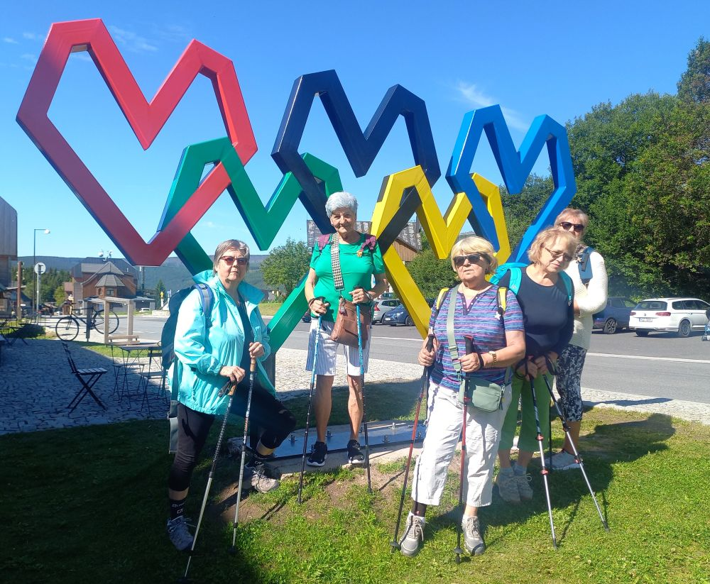
Výlet SONS Trutnov

Něco dobrého z naší kuchyně…
CUKETOVÝ NÁKYP
Ingredience pro cca 4 porce: 1x větší cuketa, 10 dkg sýr cihla (Eidam, Gouda), 10 dkg měkký salám (Junior), 2–3 vajíčka, mouka, strouhanka, sůl, pepř, majoránka, (olej na vymazání plechu).
Postup: Cuketu umyjeme, oloupeme a zbavíme semínek. Nastrouháme ji nahrubo, osolíme a necháme cca 10 min vykapat. Pak vymačkáme přebytečnou vodu. K nastrouhané a vymačkané cuketě přidáme nastrouhaný salám, sýr, přidáme rozklepnutá vajíčka, koření a vše promícháme. Přidáme strouhánku, mouku a znovu promícháme. Hmota by měla být hustá tak, aby šla rozetřít do pekáče. Pekáč nebo plech vymažeme olejem. Směs rozprostřeme do pekáče a uhladíme povrch. Pečeme v předehřáté troubě na 180 °C zhruba 40–60 min., dokud povrch nezezlátne a hmota neztuhne. Pokrm můžeme podávat samostatně nebo se zeleninovým salátem.
Kolektiv pracovníků TC přeje dobrou chuť

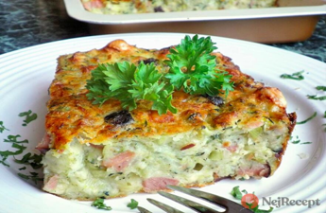

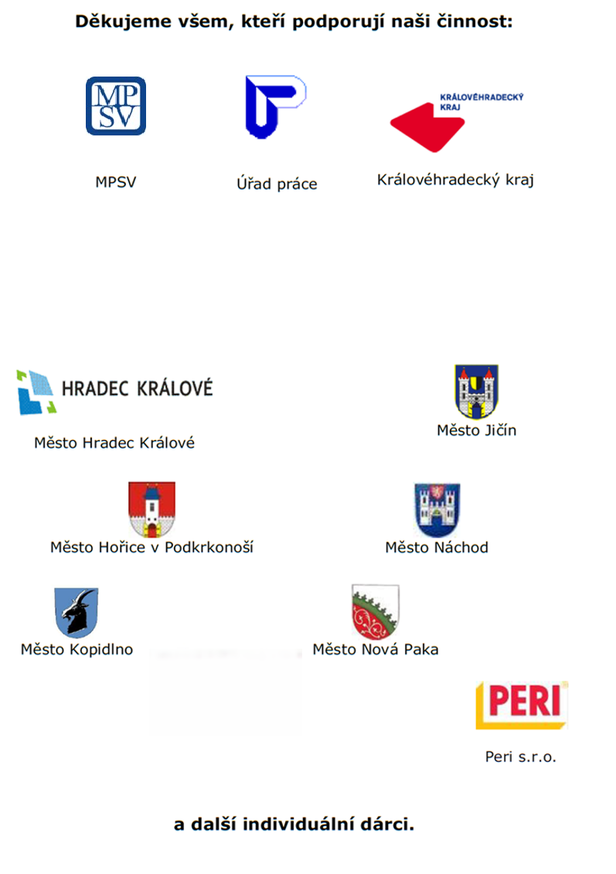

Střípek je vydáván pouze pro vnitřní potřebu klientů TyfloCentra Hradec Králové, o. p. s. a členů a příznivců Sjednocené organizace nevidomých a slabozrakých ČR.
Je neprodejný.
V Hradci Králové, září 2026.

